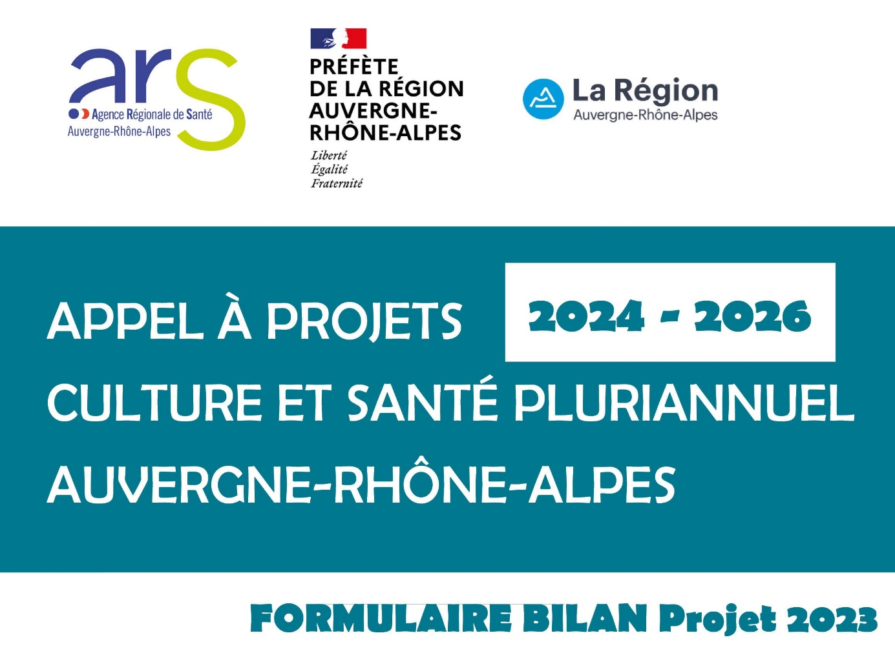

Titre du projet

Nom de l’établissement porteur

BILAN QUALITATIF ET QUANTITATIF

Un bilan complet ou d’étape du projet précédemment soutenu est à joindre à toute nouvelle candidature dans le cadre de l’appel à projets (et dans tous les cas à rendre au plus tard en juin de l’année N+1). Le bilan doit être élaboré après concertation avec l’ensemble des partenaires de l’action.

N’hésitez pas à illustrer votre bilan par des paroles collectées de témoins du projet ainsi que des traces photographiques.

LE PROJET – Qu’est-ce qui a été réalisé ?

Sont attendus ici les détails du projet réalisé par rapport au projet initial : ce qui était envisagé ; ce qui a été mis en œuvre, ce qu’il reste éventuellement à mettre en œuvre.

LE PROCESSUS – Comment le projet s’est-il déroulé ?
Il s’agit ici de préciser quels ont été les atouts dans la réalisation du projet, et/ou au contraire des freins provoquant des difficultés. Cela peut être interrogé à différents endroits du projet : la rencontre avec les partenaires et la construction du partenariat, la définition des objectifs, la mise en œuvre des actions, l’accompagnement, l'évaluation.

L’IMPACT - Qu’est-ce que le projet a produit ?

Sont attendus ici le rappel des objectifs initiaux, le point de vue des participants, le point de vue des personnels, le point de vue des équipes artistiques, le point de vue des partenaires culturels, le point de vue des institutions hospitalières ou médico-sociales, le point de vue des publics extérieurs, le cas échéant. Ces différents points de vue peuvent être présentés sous la forme d’une synthèse partagée ou bien séparément.

EN CHIFFRES - Qui a été touché par le projet ? Comment a-t-il rayonné ?

- Nombre d’ateliers (et de séances par ateliers le cas échéant)
- Nombre de participants par ateliers,
- Nombre de participants lors d’événements organisés dans le cadre du projet le cas échéant (sortie(s), accueil de spectacle, d’exposition, de conférences etc…), (nombre de personnes accompagnées/accueillies/hospitalisées, de personnels, de publics extérieurs…),
- Nombre de personnes présentes au(x) temps de restitution du projet (personnes accompagnées/accueillies/hospitalisées, personnels, publics extérieurs…),
- Nombre de réunions du comité de pilotage ou de suivi,
- Nombre de participations aux réunions du comité local Culture et Santé.

BILAN FINANCIER

- Attention, ce bilan financier doit faire état des dépenses et recettes sur la globalité du projet et pas uniquement sur le montant de la subvention octroyée par le dispositif : il doit donc être élaboré en miroir du budget prévisionnel déposé lors de la candidature.
- Les sommes doivent être arrondies. Ne pas indiquer les centimes d’euros.
- Un bilan ne peut jamais être parfaitement équilibré. Il y a toujours un écart, résultat positif ou négatif.
- Ce bilan doit s’accompagner d’une note explicative ou d’annexes budgétaires détaillées.
- En cas de reconduction de projet l’année suivante dans le cadre du programme Culture et Santé, le résultat positif devra être intégré dans les recettes du budget prévisionnel, en tant que produit constaté d’avance.

 | Budget  prévisionnel | Budget réalisé |  | Budget  prévisionnel | Budget réalisé
 | Charges | Dépenses |  | Produits (11) | Recettes
Achats de prestations et de services (1) | € | € | Etablissements de santé (12)  (somme RH indiquée en charges + autres apports financiers impérativement) | € | €
Frais (2) | € | € | Structures partenaires (13)  (Apports financiers uniquement) | € | €
Achats de matières et de fournitures (3) | € | € | Programme Culture et Santé (ARS-DRAC-Région) (14) | € | €
Restauration (4) | € | € | Département (15) | € | €
Location (5) | € | € | Villes, Communautés de communes (16) | € | €
Assurance (6) | € | € | Fonds européens (17) | € | €
Communication (7) | € | € | Aides privées (18) | € | €
Documentation (8) | € | € | Autres (19) | € | €
Production (9) | € | € | Reports (20)
Ressources humaines de l’établissement de santé dédiées au portage du projet culturel (10) | € | €
Total | € | € | Total | € | €

Le résultat* positif / négatif (barrer la mention inutile) s’élève à : … … … … … …€
*Différence

Notice

(1)
Sous cette terminologie [achats de prestations de services] sont attendues les charges relatives aux coûts d’intervention artistique : rémunérations des artistes et intervenants, achat de spectacles, droits d’auteurs....
Ces coûts doivent être indiqués toutes charges comprises (TTC) et être détaillés :
*Par action
*Par nature
*Avec le détail de calcul :
Exemple pour les salaires des artistes : la répartition des dépenses par poste (artistique, technique, administratif, etc., le montant de la rémunération (cachet, tarif horaire, salaire mensuel), le nombre prévu de cachets ou d’heures…)
Exemple pour des ateliers : nombre d’intervenants- artistes x nombre d’heures d’intervention x taux horaire
Exemple pour un spectacle : devis du spectacle, cachet des artistes, billetterie
Joindre les devis en annexes.
NB : Pour information, les barèmes usuels de la DRAC et de la Région situent le taux horaire moyen d’intervention d’un artiste entre 40 € et 70 € TTC (temps de réunion et de préparation inclus). Les temps de réunion et de préparation sont en effet compris dans les rémunérations des artistes et ne doivent pas faire l’objet d’une facturation par ailleurs.

(2)
Sous cette terminologie [Frais] sont attendues les charges relatives aux frais de missions, c’est-à-dire déplacements, hébergement et restauration. Cela correspond principalement aux frais de mission des artistes ou autres professionnels intervenants. Il est important de les dissocier, et d’indiquer pour chacun le calcul :
- Nombre d’intervenants x nombre de trajets – aller-retour x nombre de kilomètre x taux kilométrique
- Prix du billet x nombre de trajets x nombre intervenants
- Prix du repas x nombre de repas x nombre d’artistes
- Prix de la nuitée x nombre de nuit x nombre d’artistes
- …

(3)
Sous cette terminologie [achats de matière et de fournitures] sont attendues les charges relatives à l’achat de matériel et de fournitures directement en lien avec le ou les actions artistiques programmées (exemple : matière première comme la terre, du fer, de la peinture, du tissu, du matériel pour des décors…).
Dans le cadre de projets radiophoniques, vidéo ou musicaux, certains équipements en tant qu’outils premiers de travail des artistes ne devraient pas faire l’objet d’achat spécifique.

(4)
Sous cette terminologie [restauration] sont attendues les charges relatives aux frais de restauration directement en lien avec le ou les actions : buffet de vernissage, catering, pause déjeuner atelier…

(5)
Sous cette terminologie [location] sont attendues les charges relatives aux locations d’espaces, de salles ou de matériels.

(6)
Sous cette terminologie [assurance] sont attendues les charges relatives à la souscription d’assurances ou d’options d’assurance nécessaire à la bonne réalisation du projet ou des projets, notamment dans le cadre d’exposition, de prêt d’œuvres ou de manifestations d’envergure.

(7)
Sous cette terminologie [communication] sont attendues les charges relatives à la réalisation de supports de communication pour le ou les projets : programmes, plaquettes, affiches, sites internet…

(8)
Sous cette terminologie [documentation] sont attendues les charges relatives aux achats de documents textuels nécessaires à la réalisation du ou des projets.

(9)
Sous cette terminologie [production] sont attendues les charges relatives aux objets produits dans le cadre du ou des projets : exposition, CD, DVD, édition…

(10)
Sous cette terminologie [Ressources humaines de l’établissement de santé dédiées au portage du projet culturel] sont attendues uniquement les charges relatives au coût de la coordination du projet au sein de l’établissement de santé (valorisation du temps de travail du responsable culturel d’établissement ou du(es) professionnel(s) faisant fonction de).

(11)
Préciser si les produits énoncés sont obtenus ou en attente de réponse.

(12)
Sous cette terminologie [établissements de santé] sont attendus des produits relatifs à un financement propre dégagé par l’établissement de santé prenant en charge une partie des coûts artistiques du ou des projets, ou des dépenses afférentes qui n’auraient pas existé sans la mise en œuvre du ou des projets (dépenses de communication, de restauration…).
Cette case doit par ailleurs intégrer la totalité des coûts de coordination du projet de l’établissement de santé.

(13)
Sous cette terminologie [structures partenaires] sont attendus des produits relatifs à un financement propre dégagé par le ou les partenaires culturels prenant en charge une partie des coûts artistiques du ou des projets, ou des dépenses afférentes qui n’auraient pas existées sans la mise en œuvre du ou des projets (dépenses de communication, de restauration…).
A détailler si plusieurs.

(14)
Le produit indiqué ici est la demande de subvention qui fait l’objet du présent dossier de candidature. Cette demande ne peut pas correspondre au budget global du projet ni à la totalité des coûts artistiques. Le programme finance en moyenne 50% du budget total du ou des projets.
L’ARS, la DRAC et la Région finançant conjointement le programme, aucune autre sollicitation ne peut leur être faite.

(15)
Si plusieurs demandes ont été faites, les détailler. Indiquer également si le produit énoncé est en demande ou obtenu.

(16)
Si plusieurs demandes ont été faites, les détailler. Indiquer également si le produit énoncé est en demande ou obtenu.

(17)
Si plusieurs demandes ont été faites, les détailler. Indiquer également si le produit énoncé est en demande ou obtenu.

(18)
Sous cette terminologie [aides privées] sont attendus les produits relatifs à des aides sollicitées dans le cadre du mécénat auprès de partenaires privés ou de fondations, ou encore des produits issus de donations.
Si plusieurs demandes ont été faites, les détailler.
Indiquer également si le produit énoncé est en demande ou obtenu.

(19)
Sous cette terminologie [autres] sont attendus des produits relatifs à de la vente d’objets ou de la billetterie dont le bénéfice sert au financement du projet.

(20)
Sous cette terminologie [report] est attendu un produit relatif à un éventuel résultat positif de l’année précédente, et non affecté car l’ensemble des actions prévues a été réalisé. Le résultat est donc injecté au financement du nouveau programme d’actions.

